



Nome Cognome

data di nascita luogo di nascita

Istituto scolastico classe

Evento

Evento

Evento

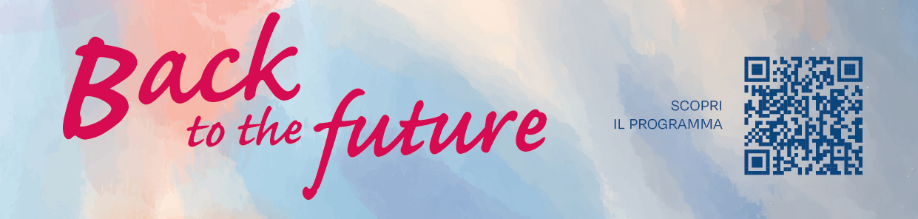

INFORMAZIONI SULL'UTILIZZO DEL MODULO FSL (Formazione Scuola-Lavoro)

- Gli studenti, dopo aver scaricato l’apposito modulo dal sito, lo compileranno con i relativi dati richiesti ed ogni studente lo porterà il
giorno dell’evento, al fine di poterlo esibire nei vari laboratori/seminari che ognuno di loro vorrà seguire durante lo svolgimento.
- Ogni studente compilerà nei tre spazi appositi i titoli degli eventi scelti e seguiti; di fianco ad ognuno di essi verranno apposti i timbri dei vari
dipartimenti dell’Ateneo – a seguito della frequenza dei seminari/laboratori scelti.
- A conclusione dell’evento, lo studente consegnerà il modulo, appositamente riempito, alla propria scuola di appartenenza (al Docente incaricato);

La Scuola, accertata la presenza dei timbri, potrà inviare all’indirizzo e-mail ndr@unich.it la lista con i nominativi degli
studenti idonei a ricevere l'attestato di partecipazione.

N.B. Qualora gli studenti volessero seguire più di tre eventi, potranno aggiungere liberamente gli ulteriori titoli sul medesimo modulo. Anche l’attestazione degli eventi aggiuntivi avverrà mediante l’apposizione di timbro dei Dipartimenti.

Evento

Evento

Evento

Evento

